Actividades Apoyo Complementario
Psicóloga PIE
Nombre del estudiante |  | Curso: 2 año A
Nombre del estudiante |  | Fecha: Semana 11  15 al 19 de junio
O.A.(s): | Reforzar el lenguaje, la comprensión y la velocidad de procesamiento
Psicóloga | Jessie Romero Henríquez

Apoderado: Esperando que se encuentren bien, le recuerdo que las guías las vamos a revisar, por ello es importante que las traiga de vuelta al colegio una vez que las termine. Un abrazo y a cuidarse mucho.

ACTIVIDAD 1
 Completa los barcos para que queden igual al modelo, tienes 30 segundos para hacerlo,
¡PREPARARSE, LISTO ... YA!

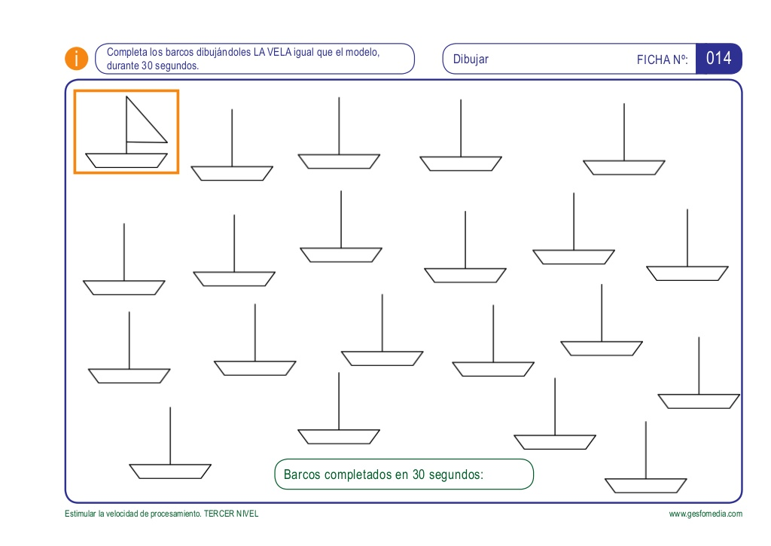

ACTIVIDAD 2
Ahora vamos a responder las siguientes preguntas para cada dibujo.

¿QUÉ ES? ¿PARA QUÉ SIRVE? ¿CÓMO SE UTILIZA?

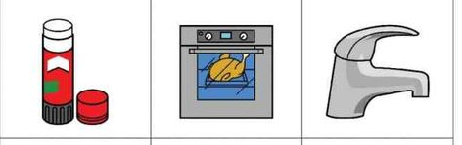
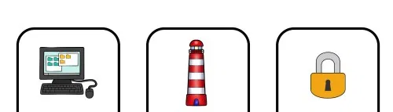
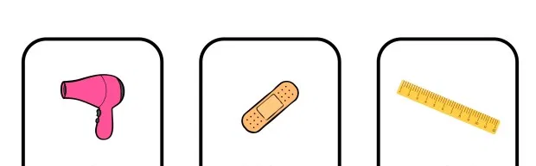


CARIÑOS, TÍA JESSIE.

